Отчет о результатах самообследования
муниципального бюджетного общеобразовательного учреждения
«Средняя общеобразовательная школа № 1 с. Чермен» МО- Пригородный район.

Самообследование муниципального бюджетного общеобразовательного учреждения «Средняя общеобразовательная школа № 1 с. Чермен» проводилось согласно приказу директора школы от __№17 от 20.09.2015 г_О проведении самообследования школы».
Отчет о самообследовании обсужден на педагогическом совете школы _№1 от 29.09.2015 г.

Организационно-правовое обеспечение деятельности образовательного учреждения и система управления:
Муниципальное бюджетное общеобразовательное учреждение «Средняя общеобразовательная школа № 2 с. Чермен» создано в 1984 году, и зарегистрировано 09.06.2010 года, (свидетельство о государственной регистрации предприятия № 899863, регистрационный номер 79).

Учредитель: АМС МО- Пригородный район

Юридический адрес школы:
363131 РСО-Алания, Пригородный район, с.Чермен, ул. Школьная, 15
Фактические адрес школы: с.Чермен, ул. Школьная, 15

ИНН 7446024604 (свидетельство о постановке на учет в налоговом органе: серия 15 № 001025047).
ОГРН 1027402235497 (свидетельство о внесении записи в Единый государственный реестр юридических лиц от 11.01.2012 г.: серия 15№ 000845591.
Школа осуществляет образовательную деятельность в соответствии с Уставом, утвержденным постановлениями главы АМС МО Пригородный район от 19.03.2015 года № 347-П, изменениями и дополнениями к Уставу, серия 15Л01 № 287202, регистрационный № 2150 от 06.05.2015 г., выданной Министерством образования и науки Республики Северная Осетия-Алания бессрочно на право ведения образовательных программ:

- 1. начальное общее образование;
- 2. основное общее образование;
- 3. среднее общее (полное) образование.

1. Общие сведения об общеобразовательном учреждении.
1.1. Структура общеобразовательного учреждения и контингент учащихся:

Класс | Общее  кол-во  учащихся (детей) |  | В том числе в классах
 |  |  | общеобразовательные |  | профильные
 | кол-во классов | кол-во уч-ся | кол-во классов | кол-во уч-ся | кол-во классов | кол-во уч-ся
1-ые | 1 | 9 | 1 | 9 | - | -
2-ые | 1 | 8 | 1 | 8 | - | -
3-ьи | 1 | 6 | 1 | 6 | - | -
4-ые | 1 | 10 | 1 | 10 | - | -
5-ые | 1 | 9 | 1 | 9 | - | -
6-ые | 1 | 5 | 1 | 5 | - | -

7-ые | 1 | 8 | 1 | 8 | - | -
8-ые | 1 | 9 | 1 | 9 | - | -
9-ые | 1 | 10 | 1 | 10 | - | -
10-ые | 1 | 3 | 1 | 3 | - | -
11-ые | 1 | 1 | 1 | 1 | - | -
Итого в 1-11 классах | 11 | 92 | 11 | 92 | - | -

1.2. Средняя наполняемость классов:

1 - 4 классы – 33 учащихся; 5 - 7 классы – 22 учащихся; 8 - 9 классы - 19 учащихся; 10 - 11классы - 4 учащихся.

1.3. Режим работы учреждения:

Школа работает по графику шестидневной учебной недели со 2 по 11 классы ; по графику пятидневной учебной недели учатся 1-классники.
Продолжительность учебного года в 1 классах составляет не менее 33 учебных недель, во 2-11 классах не менее 34 учебных недель.
Продолжительность учебного занятия во составляет 40 минут. Расписание учебных занятий предусматривает перерывы между уроками не менее 10 минут, большая перемена – 15 минут.
Начало занятий первой смены - 8 часов 30 минут, окончание - 14 часов 20 минут.
Индивидуальные, групповые и элективные занятия по выбору учащихся , работа творческих кружков спортивных секций проводятся после окончания основных учебных занятий.
Для учащихся 1 класса организована работа группы продленного дня.

1.4. Формы получения образования:

Формы получения образования | Кол-во учащихся, получающих образование в данной форме
Очная | 92
Обучение на дому | -

2. Характеристика образовательных программ, реализуемых в общеобразовательном учреждении, в том числе воспитательные программы:

2.1. Исходя из основных итогов учебно-воспитательной работы школы 2010-2011 учебного года, целью образовательной программы в 2011-2012 учебном году является создание условий, способствующих повышению качества образования и формированию у школьников здорового образа жизни, социально-значимой деятельности и личностного развития.
Приоритетными направлениями и задачами образовательной программы школы определены следующие:
- • обеспечить 100 % выполнение учебных программ по всем учебным предметам;

- • добиться уровня промежуточной качественной успеваемости не ниже 2010-2011 учебного года (65,07 %);
- • добиться повышения качества государственной итоговой аттестации (9 классы) до уровня не ниже 3,8 балла по математике и русскому языку;
- • продолжить реализацию содержания, форм и методов образования (обучения и воспитания) учащихся на основе принципов вариативности и индивидуализации, включая предпрофильную подготовку с 9 класса и многопрофильное обучение в старшей школе.
- • систематизировать проектную деятельность учащихся, сделав ее обязательной частью образовательной программы школы.

Образовательная программа школы включает в себя ряд модулей, основными из которых являются:
- • учебный план школы, который представлен всеми образовательными циклами в объеме, определенном государственным образовательным стандартом. Региональная специфика базового компонента в основной школе представлена предметами осетинский язык и осетинская литература в объеме, рекомендованном региональным базисным учебным планом. Часы школьного компонента в основной школе используются на увеличение количества часов по предметам базового цикла (русский язык, математика), на организацию групповых и индивидуальных занятий, на изучение информатики и ИКТ в 5-7 классах, на изучение элективных курсов предпрофильной подготовки в 9 классах. Элективные курсы нацелены на дальнейший выбор профессиональной карьеры.
- • Используемые в школе педагогические технологии: игровая, КСО (коллективные способы обучения), модульная, коллективной творческой деятельности, развивающего обучения, информационно-коммуникативные технологии обучения, проектная деятельность и другие.
- • Промежуточная аттестация обучающихся осуществляется в формах текущей, рубежной и годовой аттестации. При промежуточной аттестации в основном используется 5-бальная система оценивания качества освоения учащимися программ.
- • Воспитательная деятельность в школе строится в соответствии с воспитательной системой школы, целью которой является воспитание и развитие свободной, талантливой, физически здоровой личности, обогащенной научными знаниями, готовой к созидательной трудовой деятельности и нравственному ответственному поведению.
- • Дополнительное образование в школе строится на основе внеклассной и внеурочной деятельности учащихся. В школе работают: хор «Фидан», творческое объединение «Любители русской словесности», кружки «Юный математик», «Занимательная биология», «Занимательная физика», «Осетинская словесность», «Развиваем логику», литературный кружок «Орион», кружки декоративно-прикладного творчества, секции волейбола, баскетбола, футбола и другие.

2.2. Характеристика учебно-методического обеспечения учебного процесса:
См. приложение № 1.

3. Кадровое обеспечение реализуемых образовательных и воспитательных программ (на момент аккредитации).
3.1. Характеристика кадрового обеспечения образовательного процесса (по стажу и образованию):

Показатели | Количество | % к общему количеству учителей
Всего учителей | 21 | 100
Учителя, имеющие образование:

Среднее специальное, всего | 2 | 11,1
в т.ч. педагогическое | 2 | 11,1
Незаконченное высшее, всего | 2 | 11,1
в т.ч. педагогическое | - | -
Высшее, всего | 19 | 88,8
в т.ч. педагогическое | 19 | 88,8
Учителя, имеющие стаж :
до 5 лет | 3 | 14,3
от 5 до 10 лет | 1 | 4,8
от 10 до 20 лет | 2 | 9,5
свыше 20 лет | 15 | 71,4
Учителя, имеющие квалификационные категории | - | -
Высшую | 4 | 19
Первую | 6 | 28,6
Вторую | 11 | 52,4
Учителя, имеющие ученые звания: | - | -
а) кандидат наук | - | -
б) доктор наук | - | -
Учителя, имеющие награды, почетные звания | 2 | 9,5
Заслуженные учитель РФ | - | -
Почетный работник общего образования | 12 | 9,5
Другие
Количество вакансий | - | -

3.2. Данные о составе администрации учреждения

Ф.И.О. (полностью) | Должность | Общий  административный стаж | Стаж работы в данной должности в данном учреждении | Образование | Квалифика-ционная категория
Елоева Зара Лактемировна | директор | 40 | 24 | высшее | первая
Цаболова Фиалета Таросовна | заместитель директора по УВР | 31 | 7 | высшее | высшее
Цаболова Фатима Майрамовна | заместитель директора по ВР | 20 | 17 | высшее | первая

3.3 Характеристика структуры, управляющей учебно-воспитательной деятельностью в образовательном учреждении.

Управление строится на сочетании принципов единоначалия и самоуправления.
К органам школьного самоуправления относятся общее собрание трудового коллектива, Педагогический совет, Методический совет, Попечительский совет, Совет школы, действующие в соответствии с Положениями и Уставом школы.
Непосредственное руководство школой осуществляет директор, действующий на основании Устава школы, должностной инструкции и трудового договора.
Для повышения эффективности управления образовательным процессом часть полномочий делегированы заместителям директора школы, действующим в соответствии со своими функциональными обязанностями.
Распределение должностных обязанностей между работниками, разделение полномочий органов самоуправления школы, наличие взаимосвязанных функций помогают обеспечивать координацию деятельности участников образовательного процесса, направленную на достижение целей и задач школы.

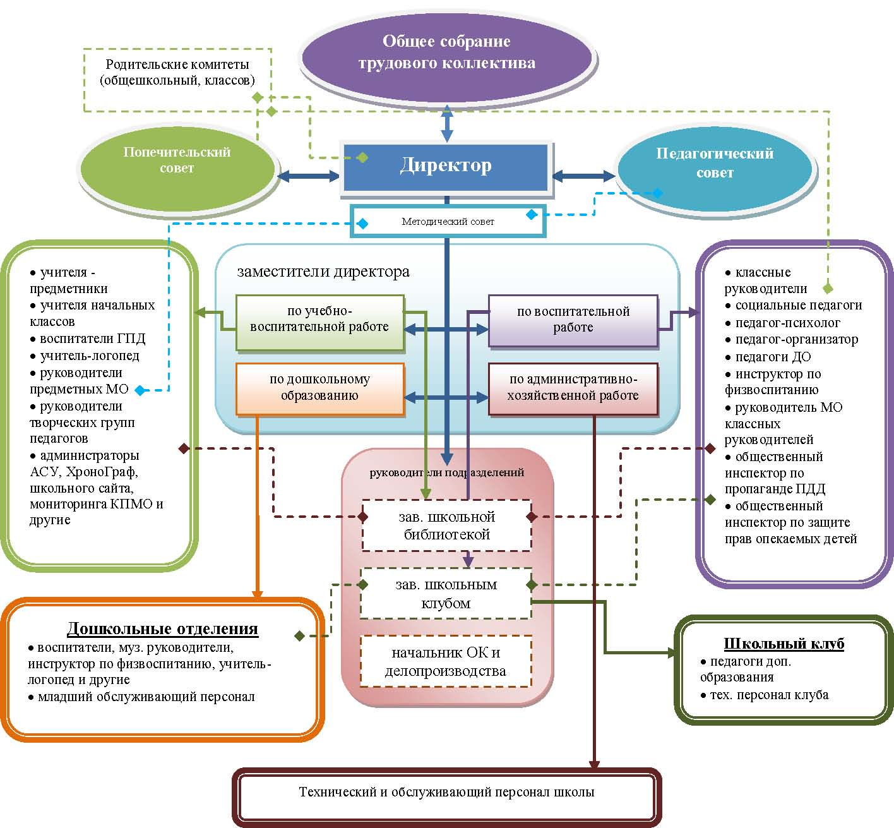

3.4. Данные о специалистах, курирующих вопросы воспитания (зам. директора по ВР, педагог - психолог ).

Ф.И.О. | Должность | Педагогический стаж | Стаж работы в данной должности в данном учреждении | Образование | Квалифика-ционная категория
Цаболова Зарина Казбековна | педагог - психолог | 12 | 10 | высшее | вторая
Цаболова Фатима Майрамовна | заместитель директора по ВР | 20 | 17 | высшее | первая

4. Результативность деятельности образовательного учреждения за последние 3 года.
4.1. Результаты итоговой аттестации выпускников начальной школы за последние три года:

 | Кол-во выпускников 4 классов в
 | 2012-2013 уч. году |  | 2013-2014 уч. году |  | 2014-2015 уч. году
 | Не аттестованных и имеющих «2» | Освоивших образовательную программу начального общего образования | Не аттестованных и имеющих «2» | Освоивших образовательную программу начального общего образования | Не аттестованных и имеющих «2» | Освоивших образовательную программу начального общего образования
Всего выпускников, | - | 6 | - | 4 | - | 8
в т.ч.  выпускников общеобразовательных классов | - | 6 | - | 4 | - | 8

4.2. Результаты итоговой аттестации выпускников основной школы за последние три года:

 | Кол-во выпускников 9 классов в
 |  | 2012-2013 уч. году |  | 2013-2014уч. году |  | 2014-2015 уч. году
 |  | Не аттестованных и имеющих «2» | Освоивших образовательную программу основного общего образования | Не аттестованных и имеющих «2» | Освоивших образовательную программу основного общего образования | Не аттестованных и имеющих «2» | Освоивших образовательную программу основного общего образования
Всего выпускников, |  | 2 | 8 | - | 6 | - | 6
в т.ч.  выпускников общеобразовательных классов |  | 2 | 8 | - | 6 | - | 6

4.3. Результаты итоговой аттестации выпускников средней (полной) школы за последние три года:

 | Кол-во выпускников 11 классов в
 |  | 2012-2013 уч. году |  | 2013-2014 уч. году |  | 2014-2015 уч. году
 |  | Не аттестованных и имеющих «2» | Освоивших образовательную программу среднего общего образования | Не аттестованных и имеющих «2» | Освоивших образовательную программу среднего общего образования | Не аттестованных и имеющих «2» | Освоивших образовательную программу среднего общего образования
Всего выпускников |  | - | 6 | - | 8 | - | 4
в т.ч.  выпускников общеобразовательных классов |  | -2 | 6 | - | 8 | - | 4

4.4. Результаты Единого государственного экзамена за три последние года:

№ пп | Наименование предмета |  | Всего выпускников 11 класса |  | Сдавали ЕГЭ по предмету |  | Минимальное количество баллов |  |  | Средний тестовый балл | Кол-во участников ЕГЭ с результатом ЕГЭ ниже уровня минимального количества баллов |  | Кол-во участников ЕГЭ с результатом ЕГЭ выше уровня минимального количества баллов
 |  |  |  |  | Кол-во | в % |  |  |  |  | Кол-во | % | Кол-во |  | %
2012-2013 учебный год
1. | математика |  |  |  | 9 |  |  | 50 |  | 58 | 2 |  | 9
2. | русский язык |  |  |  | 9 |  |  | 40 |  | 48 | 2 |  | 9
3. | информатика
4. | английский язык
5. | физика
6. | обществознание |  |  |  |  |  |  |  |  | 53 |  |  | 6
7. | химия
8. | биология
2013-2014 учебный год
1. | математика |  |  | 8 | 8 | 100 |  |  | 47 | 40 | 1 |  | 6
2. | русский язык
3. | информатика и ИКТ
4. | обществознание
5. | биология
6. | история
7. | физика
8 | химия
2014-2015 учебный год
1. | математика |  |  | 4 | 4 | 100 |  |  | 3,6 | 3,5 | 1 |  | 4
2. | русский язык |  |  | 4 | 4 | 100 |  |  | 53 | 52 | 1 |  | 4
3. | биология
4. | обществознание |  |  | 3 | 3 | 75 |  |  | 40 | 30 |  |  | 3
5. | история
6. | физика
7. | химия

4.5. Награждение золотой и серебряной медалями “За особые успехи в учении”:

Золотыми |  |  |  |  |  | Серебряными
2013 г. |  | 2014г. |  | 2015 г. |  | 2013 г. |  | 2014 г. |  | 2015 г.
кол-во | % | кол-во | % | кол-во | % | кол-во | % | кол-во | % | кол-во | %
- |  | - |  | - |  | - | - | 1- | - | - | -

4.6. Количество учащихся, оставшихся на повторное обучение за последние 3 года:

По  итогам  года |  |  |  |  |  |  |  | Оставлено на повторное обучение
 |  |  | 1-4 кл. |  |  | 5-9 кл. |  |  |  | 10-11 кл. |  |  | Итого
 | кол-во | % |  | в т.ч. в 4 кл. | кол-во | % | в т.ч. в 9 кл. |  | кол-во | % | в т.ч. в 11 кл. | кол-во |  | % | в т.ч. в 4, 9, 11 кл.
1 | 2 | 3 |  | 4 | 5 | 6 | 7 |  | 8 | 9 | 10 | 11 |  | 12 | 13
2007-2008
2008-2009 |  |  |  |  |  |  |  |  |  |  |  |  |  |  | -
2009-2010 |  |  |  |  |  |  |  |  |  |  |  |  |  |  | -

4.7. Сведения об учащихся, выбывших из общеобразовательных учреждений по учебным годам:

Наименование |  |  | 2013 г. |  |  | 2014 г. |  |  | 2015 г.
 | нш | ош |  | сш | нш | ош | сш | нш |  | ош | сш
в том числе:  1.1. выбыло по заявлению родителей |  |  |  |  |  | 3 |  | 1 |  | 3 | 2

Наименование | 2012 г. | 2013 г.

 | нш | ош | сш | нш | ош | сш | нш | ош | сш
из них:  1.1.1. в другие дневные общеобразовательные школы | - | 2 |  | 0 | 3 | - | 1 | 3 | 2
1.1.2. в специальные (коррекционные) образовательные учреждения I-YIII видов и специальные (коррекционные) классы | 2 |  |  | 2 | 1 |  | 1 | 1
1.1.3. в связи с длительной болезнью
1.1.4. в связи с переездом | - | - |  | - | - |  | 1 | - | 1
1.2. выбыло по заявлению родителей и с согласия КДН
из них:
1.2.1. в вечерние (сменные) общеобразовательные школы
1.2.2. в учреждения начального профессионального образования, осуществляющие общеобразовательную подготовку
1.2.3. в учреждения начального профессионального образования, не осуществляющие общеобразовательную подготовку
1.2.4. в средние специальные образовательные учреждения (дневное отделение) |  | 2 | 1 |  | 3 |  |  | 2
1.2.5. на различные курсы |  |  |  |  |  |  |  | 1
1.2.6. поступили на работу и не продолжают обучение
1.2.7.не работают и не учатся
1.3. выбыло по решению суда в специальные учебно-воспитательные учреждения и воспитательно-трудовые колонии
1.4. выбыло в связи со смертью |  | 1
1.5. исключено по решению Совета общеобразовательного учреждения за противоправные действия

4.8. Занятость обучающихся, воспитанников во внеучебное время:

Показатели |  | 2013 г. |  |  | 2014г. |  |  | 2015 г.
Кол-во воспитанников, посещающих кружки, секции на базе: | кол-во  53 |  | %  67,5 | кол-во  60 |  | %  71,2 | кол-во  62 |  | %  72,5
общеобразовательного учреждения
учреждения дополнительного образования детей | 15 |  | 18 | 16 |  | 17,2 | 12 |  | 13
предприятий | - |  | - | - |  | - | - |  | -
других учреждений (указать каких):  - • в учреждениях культуры  - • в учреждениях спорта  - • ведомственные дворцы | 18  20 |  | 21  23 | 10  6 |  | 12  7 | 8  4 |  | 9  3

4.9. Творческие достижения учащихся общеобразовательных учреждений:

№ | Количество | 2013 г. | 2014 г. | 2015 г.
1. | Количество участников различных смотров, конкурсов, олимпиад: всего | 30 | 32 | 40
 | в т.ч. городского (районного) уровня, | 28 | 28 | 37
 | областного уровня | 1 | 3 | 2
 | уровня выше областного | 1 | 1 | 1
2. | Победители и призеры различных смотров, конкурсов, олимпиад: всего | 4 | 3 | 5
 | в т.ч. городского уровня, | 3 | - | -
 | областного уровня |  | 2
 | уровня выше областного | 1 | 1 | 1

4.10. Характеристика органов ученического самоуправления.

Ученическое самоуправление в школе обеспечивает законные права учащихся на участие в управлении школой и направлено на:
- • поддержку и реализацию социальных и творческих инициатив школьников;
- • выработку предложений по совершенствованию учебно-воспитательного процесса;
- • организацию внешкольных мероприятий.

В целях формирования активной жизненной позиции, социальной ответственности и развития лидерских качеств школьников, создан и действует орган общешкольного ученического самоуправления – Совет Лидеров, который функционирует на основании положения о совете и Устава школы.
Педагогическое руководство деятельностью Совета Лидеров осуществляет педагог-организатор.

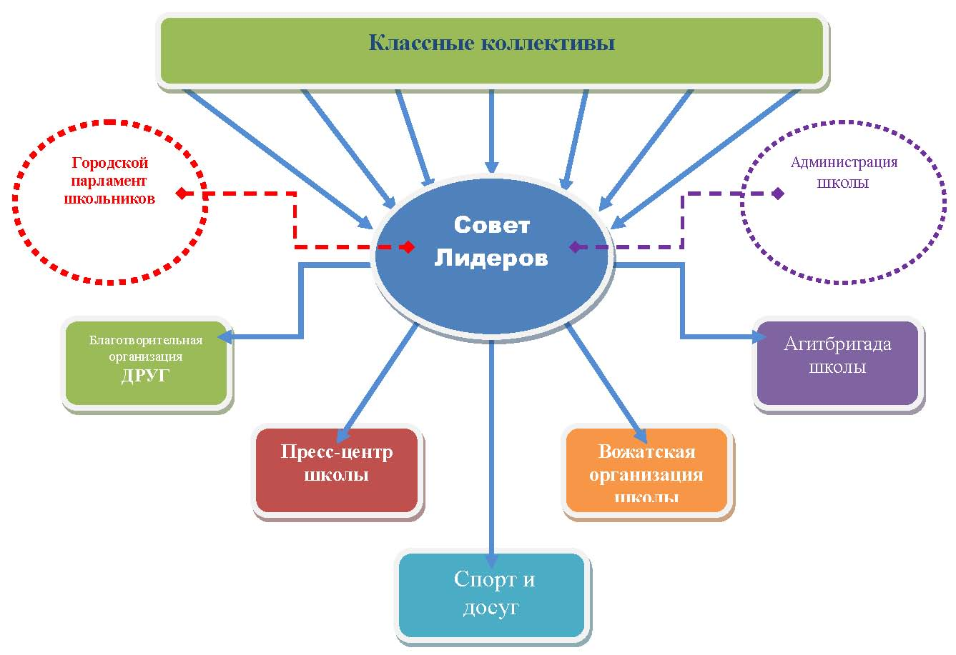

5. Материально-техническое оснащение образовательного и воспитательного процесса.

Оснащенность компьютерных классов.
В компьютерном классе имеется металлическая дверь |  | Да
В компьютерном классе имеется электропроводка |  | Да
В компьютерном классе имеется интерактивная доска |  | Да
В компьютерном классе имеется площадь, обеспечивающая установку m/2 + 2 компьютера, включая учительский |  | Да
Количество компьютерных классов, удовлетворяющих всем вышеуказанным условиям |  | 1шт.
Количество компьютеров, используемых для осуществления образовательного процесса |  | 8шт.
Количество компьютеров, имеющих сертификат качества, используемых для осуществления образовательного процесса |  | 8шт.
Количество ноутбуков, используемых для осуществления образовательного процесса |  | 16 шт.
Количество мультимедийных проекторов |  | 5шт.
Количество интерактивных досок |  | 3шт.
Выход в интернет.
- Выход в интернет от 129 Кб/c |  | Нет
- Выход в интернет от 2 Мб/c |  | Да
Лабораторные комплекты по физике.
Наличие лабораторных комплектов в кабинете физики по молекулярной физике
Наличие лабораторных комплектов в кабинете физики по механике
Наличие лабораторных комплектов в кабинете физики по оптике
Лабораторные комплекты по химии.
Наличие лабораторных комплектов в кабинете химии по неорганической химии
Наличие лабораторных комплектов в кабинете химии по органической химии
Лабораторные комплекты по биологии.
Наличие лабораторных комплектов по биологии по разделу 'общая биология'
Географические карты.
Использование в соответствии с реализуемыми программами по географии бумажных карт
Использование в соответствии с реализуемыми программами по географии лицензионного демонстрационного программного обеспечения
Карты по истории.
Использование в соответствии с реализуемыми программами по истории бумажных карт
Использование в соответствии с реализуемыми программами по истории лицензионного демонстрационного программного обеспечения

6. Выводы.

На основании вышеизложенного в муниципальном общеобразовательном учреждении «Средняя общеобразовательная школа № 1 с. Чермен»

1. Требования в части содержания основных образовательных программ начального общего образования, основного общего, среднего (полного) общего образования; максимального объема учебной нагрузки обучающихся; полноты выполнения образовательных программ исполняются.
2. Содержание, уровень и качество подготовки выпускников образовательного учреждения соответствует требованиям, определенными федеральным государственным образовательным стандартом общего образования.
3. Материально-технические и кадровые условия реализации образовательного процесса достаточны для реализации указанных образовательных программ.
4. Уровень организации воспитательной деятельности соответствует ее целям и задачам.

Директор
МБОУ «СОШ № 1с. Чермен» Елоева З.Л.

МП
27 февраля 2016

